**Задание:**

*Продолжаем работать в папке* ***Task1****.*

*Создать HTML-страничку* ***diary.html****, перенести туда нижеследующий текст и отформатировать текст так, чтобы получить результат как на картинке (см. Рис1). Ссылки должны открываться в новой вкладке браузера и могут вести куда угодно; следует заполнить атрибуты title для ссылок. Все виды кавычек и знак копирайта заменить мнемониками.*

**Необходимый текст:**

|  |
| --- |
| **Дневник партизана**  **Вторник.** Выбили немцев с опушки. Засели в доме лесника.  **Среда.** Мощная контратака немцев вынудила нас оставить занятые ранее позиции.  **Четверг.** Под покровом ночи смогли снова засесть в доме лесника. Курим «Беломор».  **Пятница.** Вернулся лесник и всех выгнал.  © бородатый анекдот  **Продукты**   1. Молочные продукты    * Молоко (*2 пакета*)    * Масло    * Кефир    * Творог 2. Овощи и фрукты    * Овощи      + Огурцы      + Помидоры      + Перцы “болгарские”        - красные (*2 шт.*)        - желтые (*1 шт.*)    * Фрукты      + Яблоки      + Сливы      + Груши 3. Хлебобулочные    * Черный «Бородинский»    * Батон (*2 шт.*) 4. Мясо    * Куриное филе    * Говяжья вырезка |

**Результат разметки:**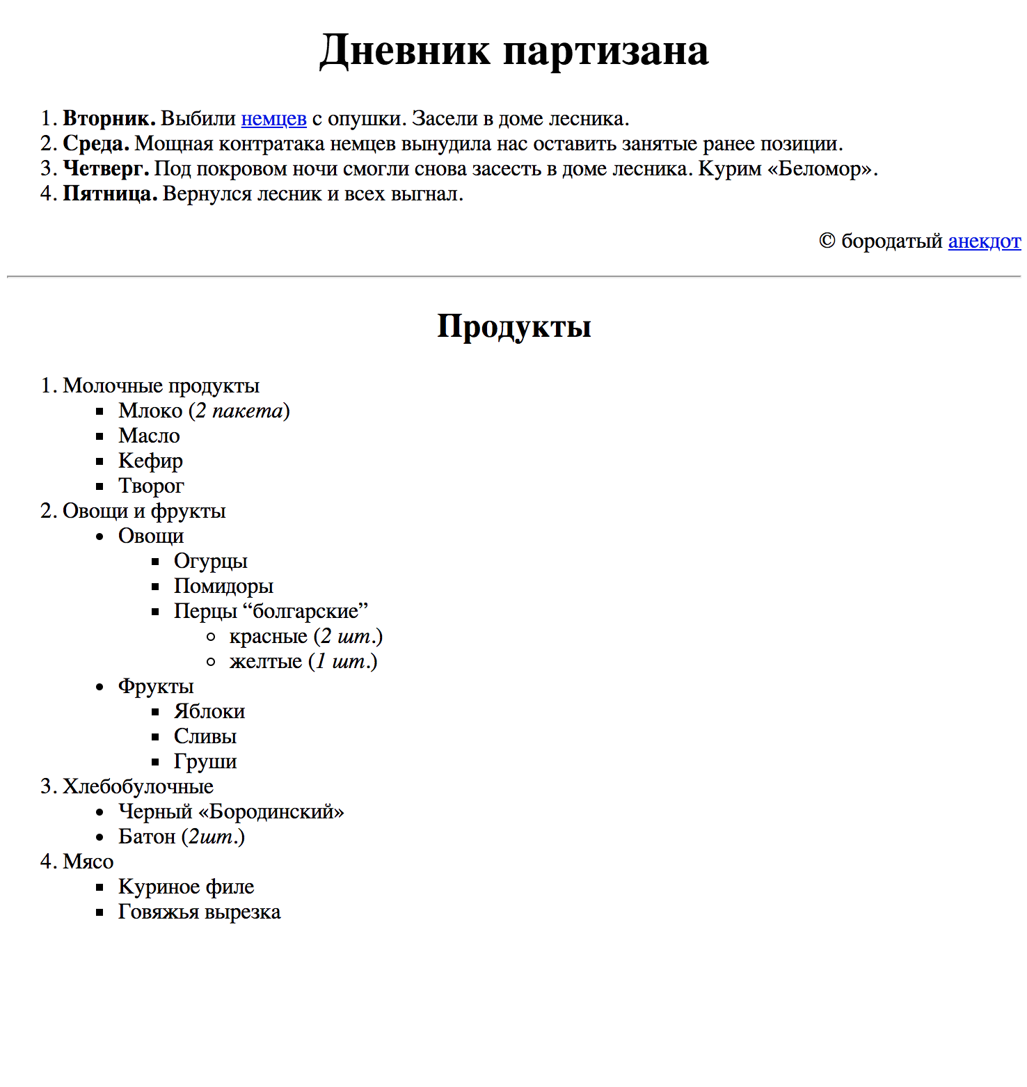

*Рис. 1. Вид размеченного текста в браузере*